Зима в этом году даёт жителям и гостям столицы возможность насладиться разными видами отдыха и досуга
30.03.2022
Зима в этом году даёт жителям и гостям столицы возможность насладиться разными видами отдыха и досуга. Но нередки случаи, когда водоёмы столицы используют лыжники под свои трассы, а любители покататься на коньках – под стихийные катки. Ну, а рыболовы - это просто традиционные гости замёрзших рек и прудов. Отдыхающих не останавливает опасность таких прогулок – люди бесстрашно гуляют компаниями, берут с собой покататься на «ватрушках» по льду детей и выгуливают собак.
Для обеспечения безопасности горожан на водоёмах Западного административного округа работают пять поисково-спасательных станций МГПСС: «Рублёво», «Кунцево», «Фили», «Ленинские горы» и «Мещерская». Ежедневно на каждой из них дежурят три спасателя, а также начальник и заместитель начальника поисково-спасательной станции. Все ПСС оснащены полным комплектом аварийно-спасательного оборудования. Зимой патрулирование акватории замёрзших водоёмов и аварийно-спасательные работы проводятся с помощью судов на воздушной подушке.
Спасатели проводят круглосуточный мониторинг мест зимнего отдыха, находясь в постоянной готовности оказать помощь в экстренном случае. Основная часть обязанностей водных спасателей заключается в профилактической работе с отдыхающими.
«За время дежурства мы не менее пяти раз обходим нашу зону ответственности на судне на воздушной подушке «Славир». Напоминаем о правилах безопасности через громкоговорящее устройство, – рассказывает спасатель ПСС «Фили» Александр Соколов. – Раздаём памятки, ведём разъяснительные беседы с нарушителями правил безопасности на водоёмах в зимний период. И тут не только рыбаки, но и лыжники, владельцы собак, просто гуляющие по замёрзшей Москва-реке».
Специалисты МГПСС и Управления Департамента ГОСЧСиПБ по Западному округу постоянно предупреждают москвичей об опасности такого отдыха и о том, что выход на лёд запрещён. Ведь водоёмы, особенно в крупных городах, замерзают крайне неравномерно – и, выйдя на крепкий лёд толщиной более 20 сантиметров, уже через несколько метров можно провалиться в ледяную воду, наступив на тонкую корку льда, припорошенную выпавшим снегом. Особенно внимательно следят спасатели за детьми.
«Кроме патрулирования акватории на СВП – мы делаем обязательный пеший обход вдоль береговой линии, – добавляет его напарник Павел Кашкиров. – Выявляя при этом подростков до 14 лет, которые гуляют без присмотра взрослых. Беседуем, просим не выходить на лёд и раздаём памятки безопасности. Ещё мы контролируем наличие и состояние информационных щитов и знаков безопасности».
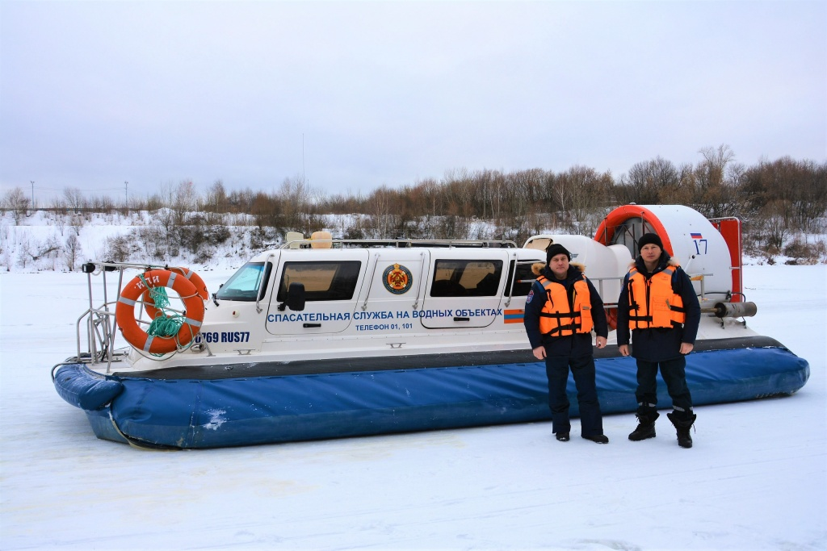

Адрес страницы: http://mgpss.mos.ru/presscenter/news/detail/10715035.html
ГКУ «Московская городская поисково-спасательная служба на водных объектах»

